3-LABORATORIYA ISHI

TEBRANMA HARAKAT QONUNLARINI O‘RGANISH
Ishning maqsadi: Matematik mayatnikning tebranishini kuzatish natijasida eksperimental ravishda og‘irlik kuchi tezlanishini aniqlash.
Kerakli asboblar va uskunalar: Uzun ipga osilgan metal sharcha, o‘lchov lentasi, sekundomer (yoki soat).
NAZARIY MA’LUMOTLAR
Matematik mayatnik deb, vaznsiz, cho‘zilmaydigan ip bilan unga osilgan bir nuqtada mujassamlashgan massadan iborat ideal sistemaga aytiladi. Fizikaviy mayatniklar deb esa, bir uchi mahkamlangan va erkin tebrana oladigan har qanday real sistemaga aytiladi. Real sistemalarda dissipativ kuchlar (ishqalanish kuchi, muhitning qarshilik kuchi va shu kabilar) ta’siri mavjud bo‘lganligi uchun fizik mayatniklar vaqt o‘tishi bilan to‘xtaydi. Ideal sistemalarda bu kuchlar, shunchaki mavjud emas deb faraz qilinadi va bundan ularning to‘xtamasligi bevosita kelib chiqadi. Bunday sistemalarga matematik mayatnikni misol qilish mumkin. Uzun ingichka ipga osilgan kichikroq og‘ir sharcha matematik mayatnikka yetarli darajada yaqinroq bo‘ladi (1–rasm).
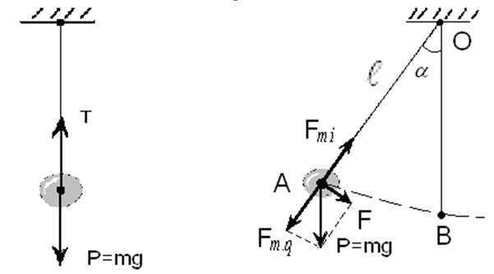
1–rasm
Qurilma tuzilishi va ishni bajarish tartibi
Qurilma kronshteyn–1 va unga o‘rnatilgan blok–2 orqali ip–3, ipning uchiga osilgan 5–metall sharcha va ipning ikkinchi uchi bog‘langan baraban–4 hamda 6–kronshteynda o‘rnatilgan millimetrli lineykadan iborat. Barabanni aylantirish bilan matematik mayatnik uzunligini o‘zgartirish mumkin. Fizikaviy va matematik mayatniklarning tebranishi va boshqalar davriy ravishda takrorlanuvchi harakatlar hisoblanadi. Tabiatda va texnikada davriy ravishda takrorlanib turuvchi harakatlar ham mavjud. Masalan, sayyoralarning Quyosh va o‘z o‘qi atrofidan aylanishi, soat mayatnigining tebranishi, ichki yonuv dvigatelidagi porshenning harakati va hokazolar shular jumlasidandir. Davriy ravishda takrorlanuvchi harakatlarga garmonik tebranma harakatlar deyiladi. Bunday harakatda jismlar harakat traektoriyasining vaqt bo‘yicha o‘zgarishi sinuslar yoki kosinuslar qonuni bo‘yicha sodir bo‘ladi.
Mayatnikni muvozanat holatidan burchakka og‘dirib, qo‘yib yuborsak u garmonik tebranma harakat qila boshlaydi va uning harakati quyidagi tenglama bilan ifodalanadi:
(3.1)
Tebranuvchi jismaning bir marta to‘liq tebranishi uchun ketgan vaqtga tebranish davri deyiladi va u quyidagi formula bilan ifodalanadi:

.
Bunda T–tebranish davri, t–tebranish vaqti, N–tebranishlar soni.
Matematik mayatnikning tebranish davri esa quyidagi formula bilan topiladi:
(3.2)
bundan og‘irlik kuchining tezlanishini topsak:
(3.3)
bunda , L– ipning uzunligi, ya’ni ip osilgan nuqtadan sharchagacha bo‘lgan masofa, R–sharchaning radiusi.
1. Barabanni aylantirish bilan ni ipning maksimal uzunligiga qo‘ying.
2. Ipning uzunligi ni o‘lchab oling va shtangensirkul yordamida sharchaning radiusini aniqlab, quyidagi formula yordamida mayatnik uzunligini hisoblang: .
3. Mayatnik kichik burchakka og‘diring va uni qo‘yib yuboring.
4. Mayatnik eng katta siljishga erishgan paytda sekundomerni qo‘shing va 10 marta to‘liq tebrangandagi vaqtni belgilang, keyin 20 marta tebrangandagi vaqtlarini ham belgilang hamda tebranish davrlarini hisoblang:
.
5. tebranish davrining o‘rtacha arifmetik qiymati, ya’ni uning uzunligi bo‘lgandagi erkin tebranishlar davri ni toping:
.
6. Yuqoridalarni takrorlab mayatnikning uzunligi uchun tebranish davri ni aniqlang va hokazo.
7. Mayatnikning uzunliklari uchun (3) formulagadan og‘irlik kuchi tezlanishini aniqlang. Natijalarni XBS (SI) da chiqaring. Absolyut va nisbiy xatoliklarni hisoblang va 1–jadvalga yozing.
Jadval – 1
Tajriba nomeri | , m | , m | , m |  | , s | , s | ,
1
2
3

